# **טכנולוגיות אינטרנט מתקדמות - 61776 (WEB)**

**תרגיל בית מס' 2**

**להגשה עד 4.3.24 בשעה 23:59**

1. עליכם להמשיך את בניית האתר לפי האלמנטים המתקדמים שלמדתם
2. יש למנות מהנדס מערכת בכל צוות, אשר יהיה אחראי על הגדרת והקצאת המשימות בתרגיל זה.  
   נא לרשום את שם הסטודנט בתרגיל זה. על מהנדס המערכת לכתוב כיצד נעשתה חלוקת העבודה מול הצוות, מה היו המשימות של כל חבר צוות, האם היה ממשק בין חברי הצוות, והאם המשימות מולאו:

|  |  |  |
| --- | --- | --- |
| **שם חבר הצוות** | **משימות שהוקצו** | **משימות שהושלמו** |
| האדי דאניאל | Backend crawling + hosting | הכל ✔ |
| יקטרינה פטוחוב | Frontend charts + data presentation | הכל ✔ |
| אהרון יונטייב | Use Case, Tailwind styling | הכל ✔ |
| ניב מלכה | Website Architecture, search for wallets to present | הכל ✔ |

2. הציגו ארכיטקטורה של האתר (תרשים הכולל את האלמנטים המרכזיים).

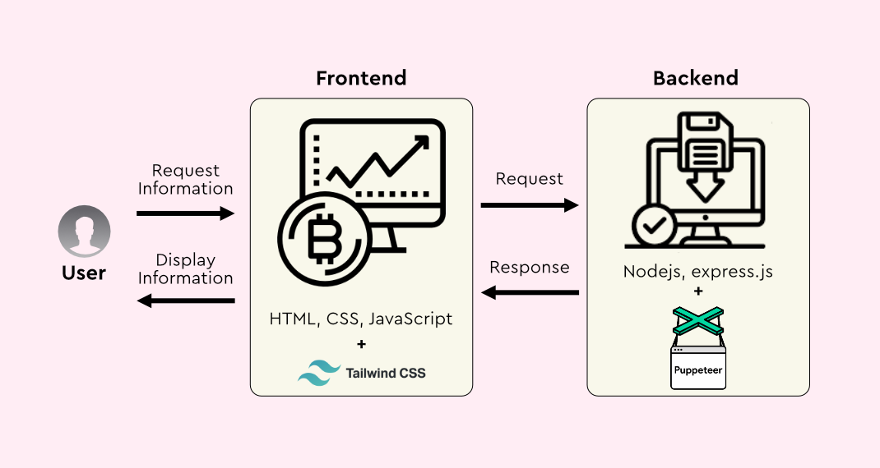

3. הציגו דיאגרמת use case המתארת את השימוש באתר.

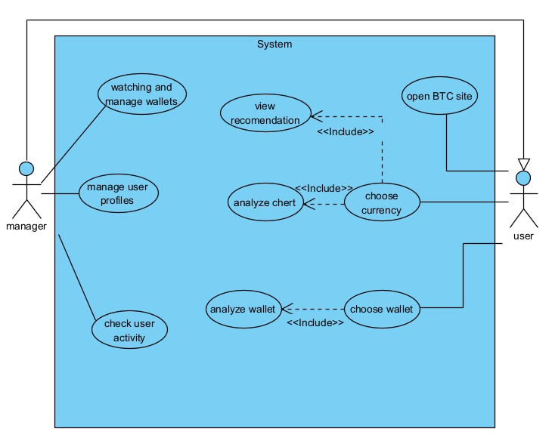

4. יש להציג מבנה מתקדם של האתר שלכם. האתר יכלול שימוש ב - native JS, וכן שימוש ב Tailwind.

לצורך הצגת המידע יש להשתמש במידע אמיתי ורלוונטי לפרויקט שלכם (בשליפה ממסד נתונים חיצוני או מ - API)

GitHub: [GitHub](https://github.com/hadiDanial/Crypto-Market-Analysis-Tool)  
Frontend hosted on GitHub pages: [Frontend](https://hadidanial.github.io/Crypto-Market-Analysis-Tool/Frontend/)

Backend hosted on Heroku: [Backend](https://crypto-market-analysis-tool-f12d66bb7184.herokuapp.com/)

Realtime data being crawled from Yahoo Finance and BitInfoCharts